Mölndal / 19.juni 2013
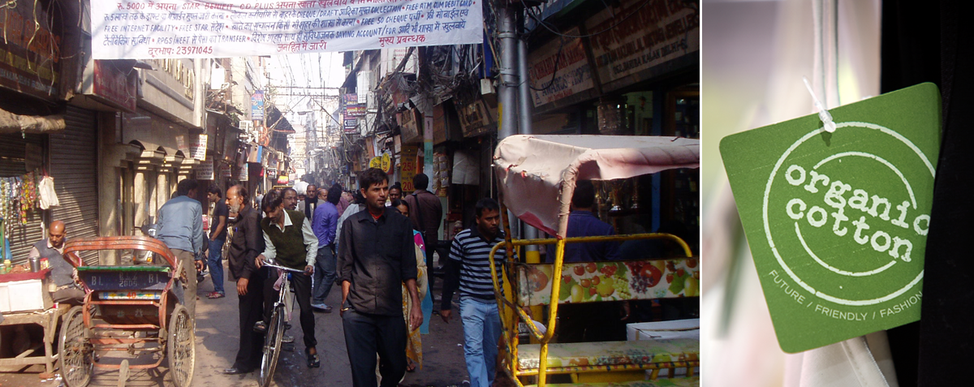
KAPPAHL SAMARBEIDER FOR RENERE PRODUKSJON I INDIA
KappAhl er en av initiativtagerne til SWAR, for renere tekstilproduksjon i India. SWAR er et samarbeidsprosjekt mellom svenske tekstilkjøpere og Stockholm International Water Institute (SIWI) med støtte fra SIDA (Styrelsen för Internationellt Utvecklingssamarbete). Prosjektet har som målsetning å effektivisere tekstilproduksjonen og redusere forbruket av vann, energi og kjemikalier hos leverandørene som deltar.
– Samtidig som vi innfører nye etiske retningslinjer så vi muligheten til å bidra med opplæring og konkrete tiltak, sier Eva Kindgren, CSR-ansvarlig for KappAhls produksjon. Med enkle midler vil prosjektet føre til store forbedringer både for mennesker og miljø i India.
Grunnlaget for prosjektet Sustainable Water Resources (SWAR) er Vannkodeksen som 33 svenske tekstilselskaper har utviklet i fellesskap med retningslinjer for vann, kjemikalier og utslipp. Prosjektet skal bidra med opplæring og støtte slik at leverandørene med enkle, kostnadseffektive tiltak skal redusere forbruket av vann, kjemikalier og energi.
– Vårt engasjement er en del arbeidet med å sikre at KappAhls innkjøp i India skjer med fokus på bærekraft, sier KappAhls adm.dir. og konsernsjef Johan Åberg.
SWAR er et samarbeidsprosjekt mellom KappAhl, to bransjekollegaer og SIWI, med støtte fra SIDA. Prosjektet går over en toårsperiode og omfatter rundt 40 leverandører i India. Gjennomføringen av hvert tiltak forventes å gi store forbedringer innen miljø og effektivitet. Målet er fortsatt utvikling av tekstilnæringen med betydelige miljømessige forbedringer som renere grunnvann, færre skadelige utslipp og et tryggere arbeidsmiljø.
Prosjektet er inspirert av IFC/Verdensbankens vellykkede Cleaner Production-prosjekt i Bangladesh 2011 som ble kåret til et av årets tre mest verdifulle prosjekter av World Economic Forum i Davos. KappAhl var også en av deltakerne i dette prosjektet.
For mer informasjon:
Johan Åberg, adm.dir. og konsernsjef, tlf +46 706-09 99 73, johan.aberg@kappahl.com
Eva Kindgren, CSR-ansvarlig Produksjon, tlf +46 704-40 57 37, eva.kindgren@kappahl.com
For bilder og selskapsinformasjon:
Charlotte Högberg, Informasjonssjef, tlf +46 704-71 56 31, charlotte.hogberg@kappahl.com
Vannkodeksen/Sweden Textile Water Initiative (STWI). KappAhl er en av 33 medlemmer i STWI som har som formål å etablere felles retningslinjer for vannforbruk, vannrensing, kjemikalier og avfallshåndtering, samt hvordan man kan påvirke lover og regler i vannspørsmål. Mer informasjon på www.swedishwaterhouse.se/en/STWI/
KappAhl ble etablert i 1953 i Sverige og er en ledende motekjede med 400 butikker og 4500 medarbeidere i Sverige, Norge, Finland, Polen og Tsjekkia. KappAhl selger prisgunstig mote for mange mennesker – kvinner, menn og barn – og retter seg spesielt mot kvinner 30-50 år med familie. Egne designere formgir alle plagg. Som første motekjede i verden ble KappAhl miljøsertifisert i 1999. I virksomhetsåret 2011/2012 omsatte KappAhl for nesten 4,6 milliarder svenske kroner. KappAhl er børsnotert på Nasdaq OMX i Stockholm. Mer informasjon på www.kappahl.com.

